Den perfekte linse til enhver situation
B&R tilføjer kameraer med C-mount til porteføljen
B&R's Smart Camera og Smart Sensor kan nu også fås med C-mount. Det udvider rækken af mulige applikationer til vision-systemet.
Sammen med de nye kameraer introducerer B&R fem C-mount linser, der dækker brændvidden 12 til 50 mm. Linserne er optimeret til de sensorer, der bruges for at opnå maksimal opløsning samt høj kontrast.
Ved at anvende markedsstandarden C-Mount, er der udover B&R-objektiver, også et stort udvalg af tredjepartslinser at vælge imellem - for eksempel til applikationer, der kræver telecentrisk optik. Kameraerne kan leveres med kapsling til IP-67 applikationer. Kapslingen garanterer tætheden uden at påvirke billedekvaliteten.

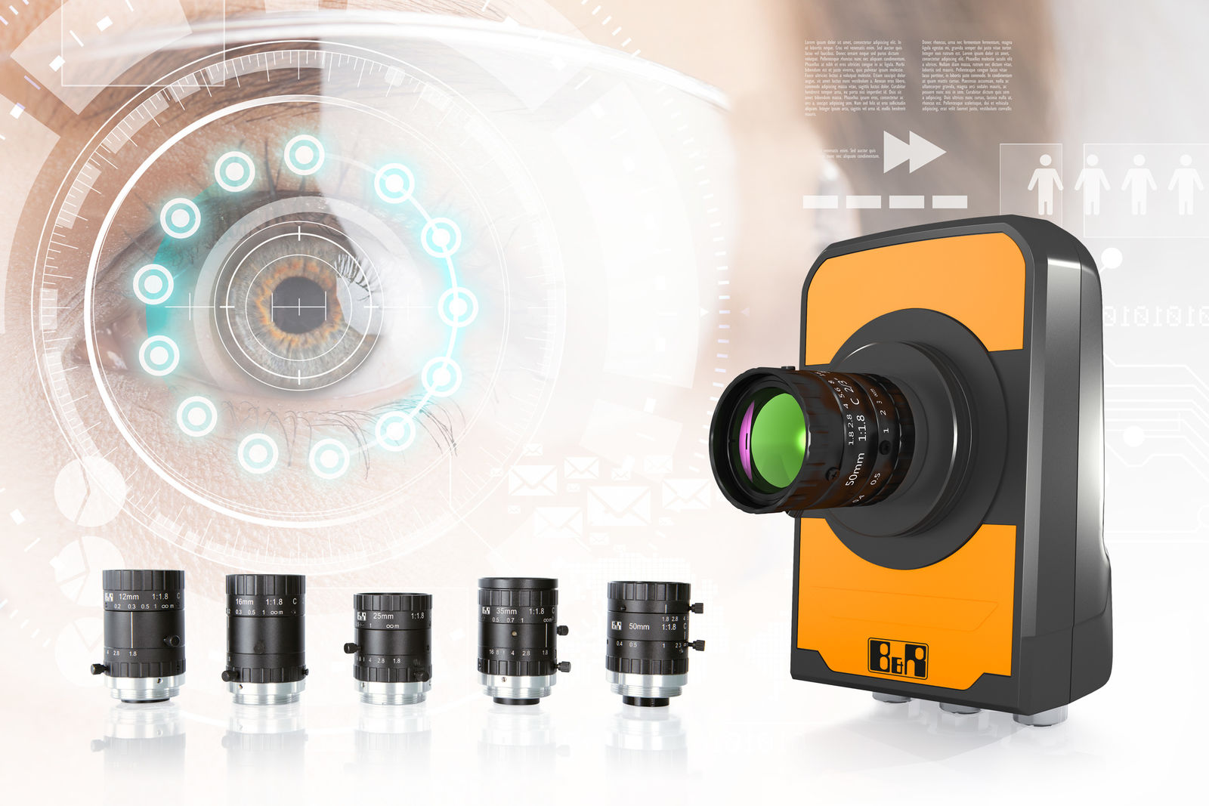
Både Smart Camera og Smart Sensor kan fås nu med C-mount.

Om B&R Industrial Automation i Danmark
B&R i Danmark er et datterselskab af B&R Industrial Automation, som er en innovativ automationsvirksomhed med hovedkontor i Østrig og kontorer i hele verden. Den 6. juli 2017 blev B&R en selvstændig forretningsenhed i ABB Group. Som global markedsleder i industriel automatisering kombinerer B&R den nyeste teknologi med avanceret ingeniørarbejde for at forsyne kunder i stort set alle brancher med de mest optimale løsninger inden for automation og proceskontrol. Firmaets styrings- og drevløsninger samt industri PC’er og visualiseringssystemer sætter nye standarder inden for industriel automation. Med Industrial IoT kommunikationsstandarder som OPC UA, POWERLINK og openSAFETY såvel som den effektive software platform Automation Studio, skubber B&R konstant grænserne for hvad der er muligt inden for automatisering. Den nyskabende ånd og en klar forpligtelse af skabe simple processer sikrer B&R til at være på forkant med industriel automatisering og overstige kundernes forventninger.
Ved genoptryk af denne pressemeddelelse, venligst send en kopi til:
B&R Industrial Automation A/S
Marketingafdeling
Rolundvej 17-19
5260 Odense S
office.dk@br-automation.com

